**TUGAS PRAKTIKUM**

**PRAKTIKUM PAW**

**MODUL 1 “PHP”**



|  |  |  |
| --- | --- | --- |
| **Disusun Oleh :** | | |
| Nama | : | Dewi Imani Al Qur’ Ani |
| Nim | : | 200411100014 |
| Kelas | : | PAW-B |
| **Dosen Pengampu :** | | |
| Nama | : | Ach. Khozaimi,S.Kom.,M.Kom. |
| Nip | : | 19860926 201404 1 001 |
| **Asisten Praktikum :** | | |
| Nama | : | M. Afifudin Abdullah |
| Nim | : | 190411100080 |

**PRODI TEKNIK INFORMATIKA**

**JURUSAN TEKNIK INFORMATIKA  
FAKULTAS TEKNIK**

**UNIVERSITAS TRUNOJOYO MADURA**

**2022**

1. **Soal:** Install web server pada laptop atau computer sehingga dapat digunakan untuk  menjalankan file PHP.

**Source Code:**

|  |
| --- |
| <?php  phpinfo();  ?> |

**Screenshoot:**

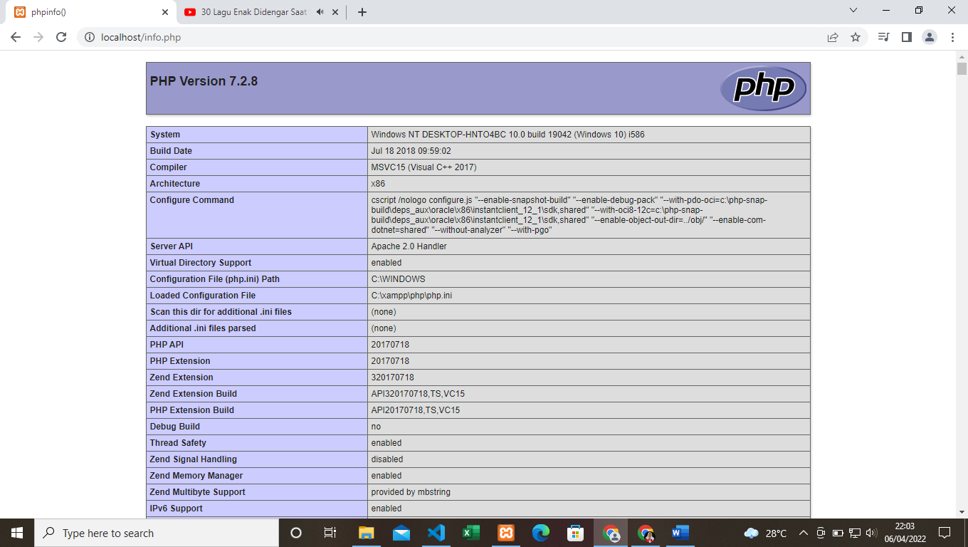

1. **Soal:** Buatlah file PHP untuk menampilkan hasil penjumlahan, perkalian dan pembagian  dari dua buah bilangan yang telah di set-kan kedalam dua variable seperti  tampilan dibawah ini.

**Source Code:**

|  |
| --- |
| <!DOCTYPE html>  <html lang="en">  <head>      <title>Soal Nomor 2</title>  </head>  <body>      <h2>Modul 1 - PAW 4B <br><?php echo "PHP Variabel dan Tipe Data";?><h3>      <h3>Nama : <?php echo "Dewi Imani Al Qur' Ani";?><br>Nim : 200411100014<h3>      <?php      $num1 = 8;      $num2 = 7;      $hasil1=$num1 +$num2;      $hasil2=$num1 *$num2;      $hasil3=$num1 -$num2;      $hasil4=$num1 /$num2;      echo"Nilai X =  $num1 <br>";      echo"Nilai Y =  $num2 <br>";      echo"Hasil  X + Y = $hasil1 <br>";      echo"Hasil  X * Y = $hasil2 <br>";      echo"Hasil  X - Y = $hasil3 <br>";      echo"Hasil  X / Y = $hasil4 <br>";      ?>  </body>  </html> |

**Screenshoot:**

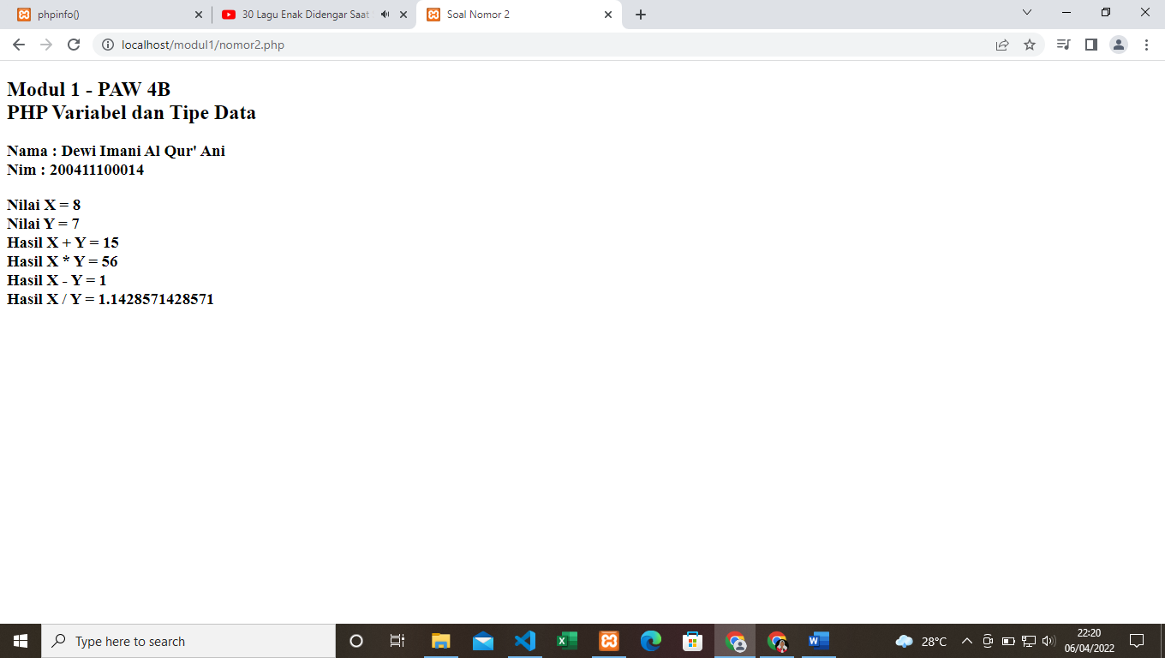

1. **Soal:** Buatlah sebuah file php yang didalamnya terdapat variable local dan global.

**Source Code:**

|  |
| --- |
| <!DOCTYPE html>  <html lang="en">  <head>      <title>Soal Nomor 3</title>  </head>  <body>      <h2>Modul 1 - PAW 4B <br><?php echo "Variable Local dan Global.";?><h3>      <h3>Nama : <?php echo "Dewi Imani Al Qur' Ani";?><br>Nim : 200411100014<h3>      <?php      //variabel global      $var1 = 8;      $var2 = 1;      function myFunction(){          //variabel local          $var1 = 9;          $var2 = 4;          echo "Hasil Variabel Local Lihat Disini ! <br>";          echo "Variabel 1 bernilai = " .$var1. "<br>";          echo "Variabel 2 bernilai = " .$var2. "<br><br>";      }      myFunction();      echo "Hasil Variabel Global Lihat Disini !<br>";      echo "Variabel 1 bernilai = ".$var1."<br>";      echo "Variabel 2 bernilai = ".$var2."<br>";      ?>  </body>  </html> |

**Screenshoot:**

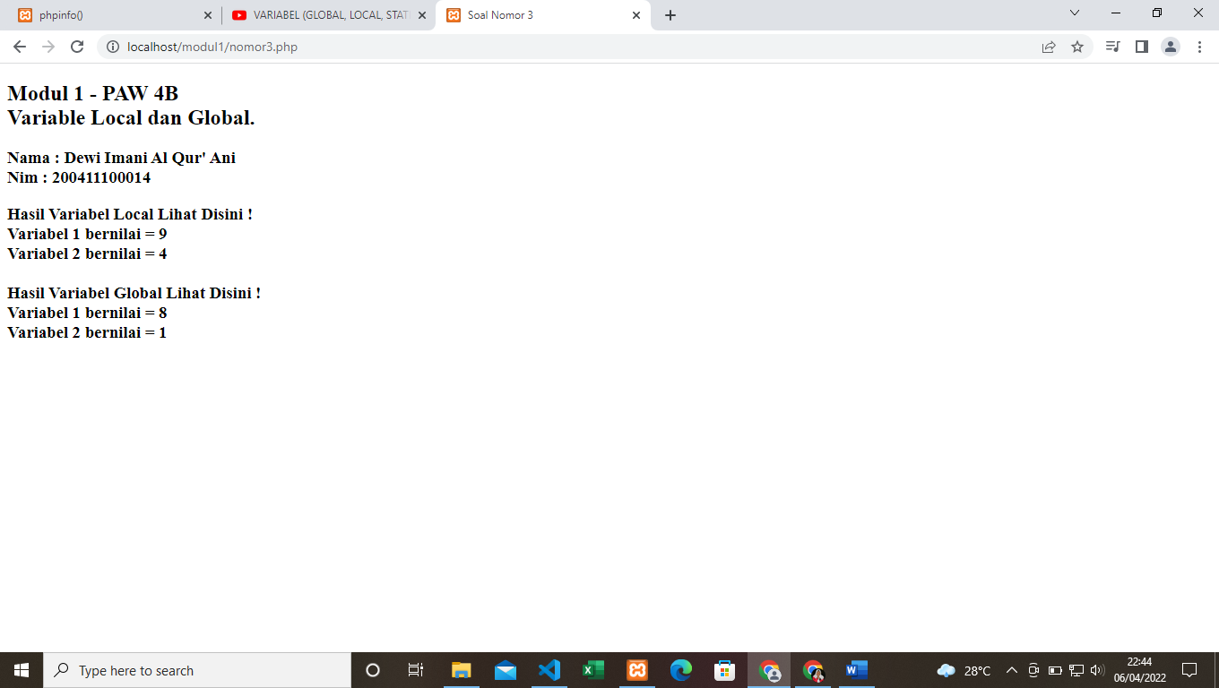

1. **Soal:** Buatlah file php yang digunakan untuk mencetak data seperti tampilan berikut :

**Source Code:**

|  |
| --- |
| <!DOCTYPE html>  <html lang="en">  <head>      <title>Soal Nomor 4</title>  </head>  <body>      <h2>Modul 1 - PAW 4B <br><?php echo "PHP Looping";?><h3>      <h3>Nama : <?php echo "Dewi Imani Al Qur' Ani";?><br>Nim : 200411100014<h3>      <?php          for($i = 1; $i <= 5; $i++){              echo "Data ke - $i = $i <br>";          }      ?>  </body>  </html> |

**Screenshoot:**

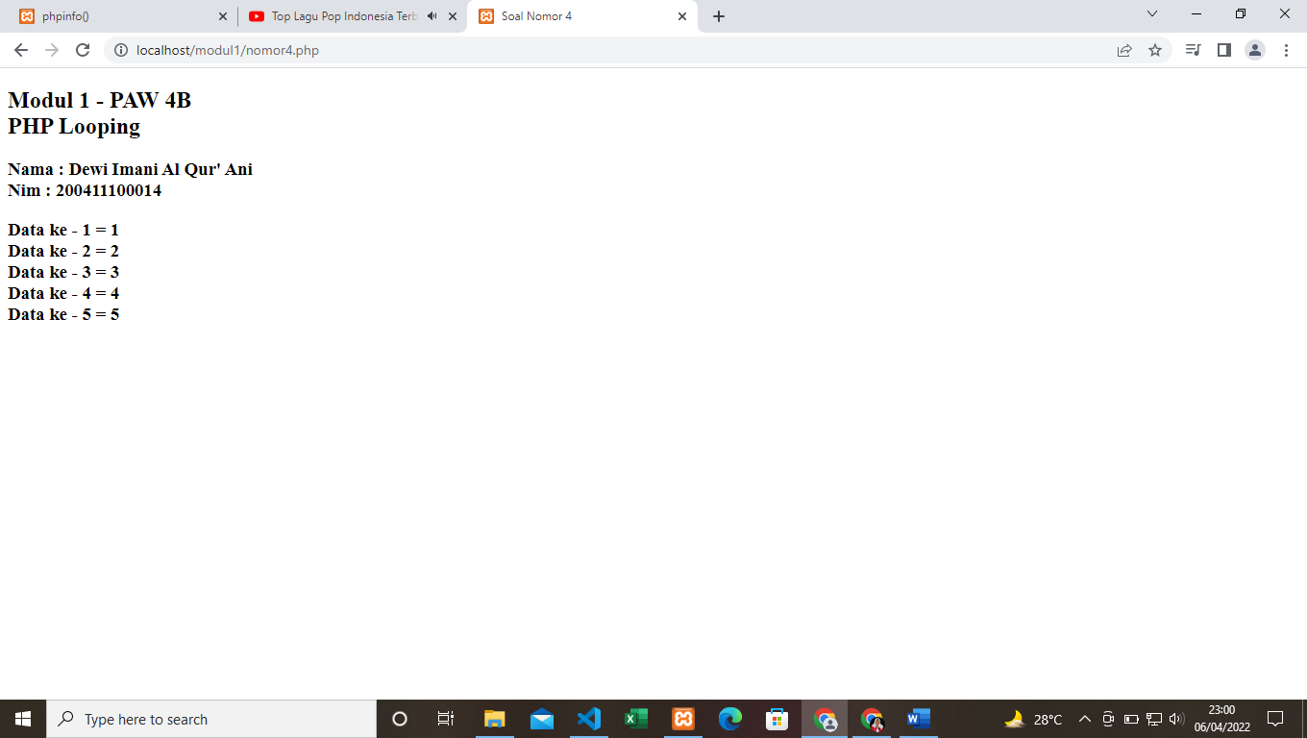

1. **Soal:** Buatlah file php untuk menampilkan hari, tanggal, bulan dan tahun dalam bahasa  indonesia sesuai dengan tanggal server. [lihat tampilan berikut]

**Source Code:**

|  |
| --- |
| <!DOCTYPE html>  <html lang="en">  <head>      <title>Soal Nomor 5</title>  </head>  <body>      <h2>Modul 1 - PAW 4B <br><?php echo "PHP Kondisional";?><h3>      <h3>Nama : <?php echo "Dewi Imani Al Qur' Ani";?><br>Nim : 200411100014<h3>      <?php      setlocale(LC_TIME,'id_ID.utf8');     $tgl_indo = new DateTime();     echo "Sekarang Hari " .strftime('%A : Tanggal %d %B %Y', $tgl_indo->getTimestamp()).'<br>';      ?>  </body>  </html> |

**Screenshoot:**

